1 . TRẦN MINH THUẬN
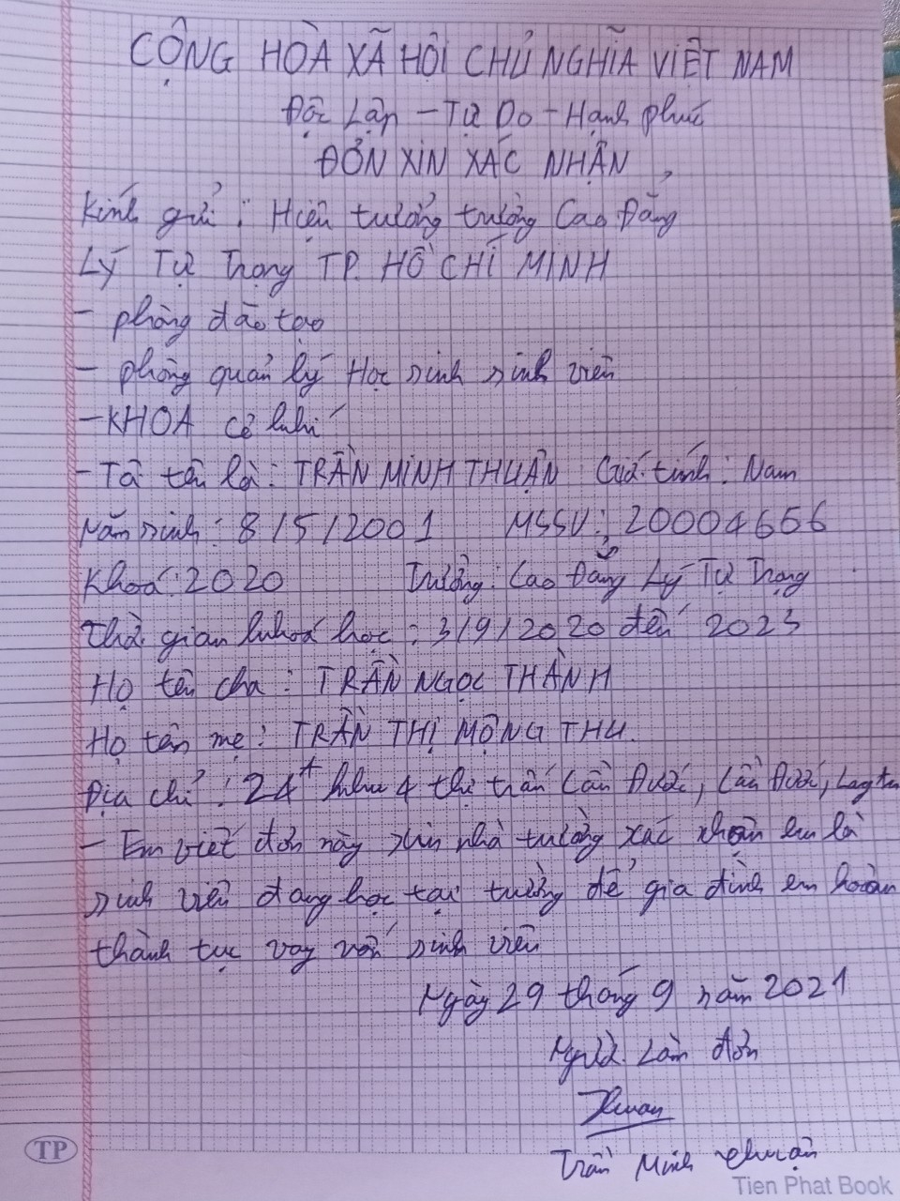
2 . TRƯƠNG NGUYỄN ANH NGỌC
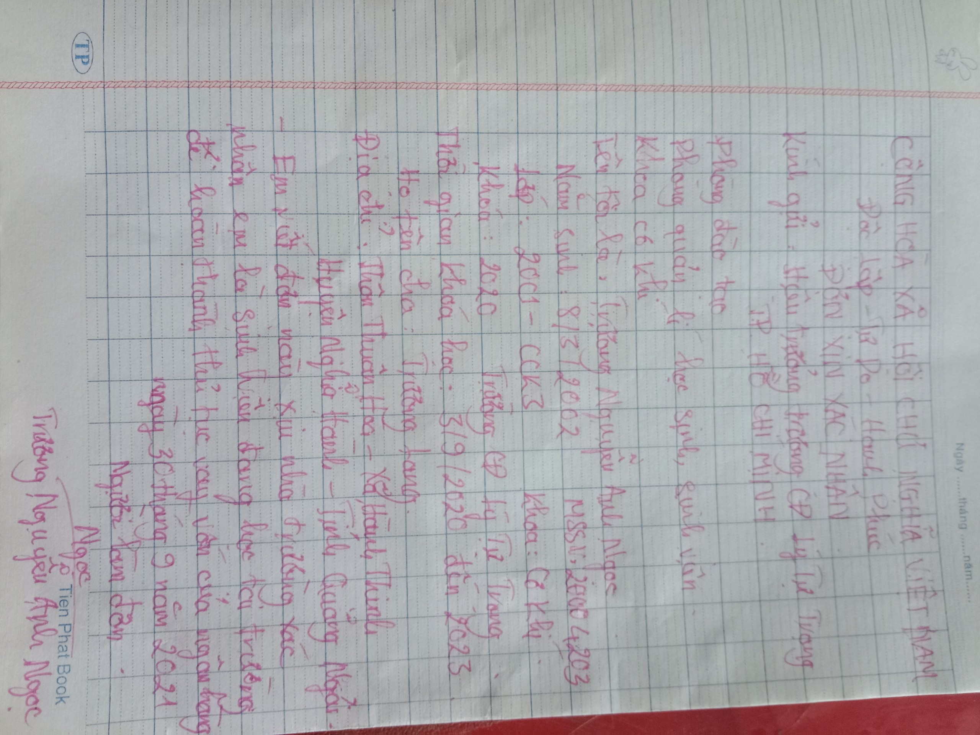

3. NGUYỄN HỮU TUẤN
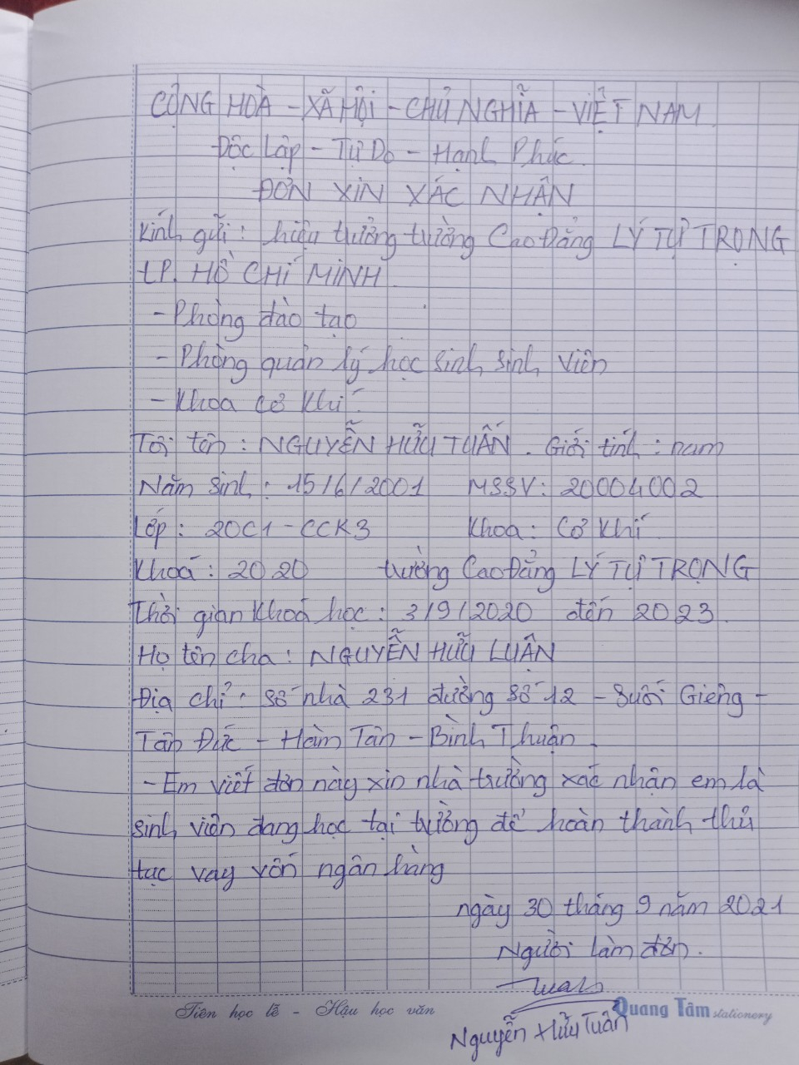
4. MAI THÀNH TIẾP
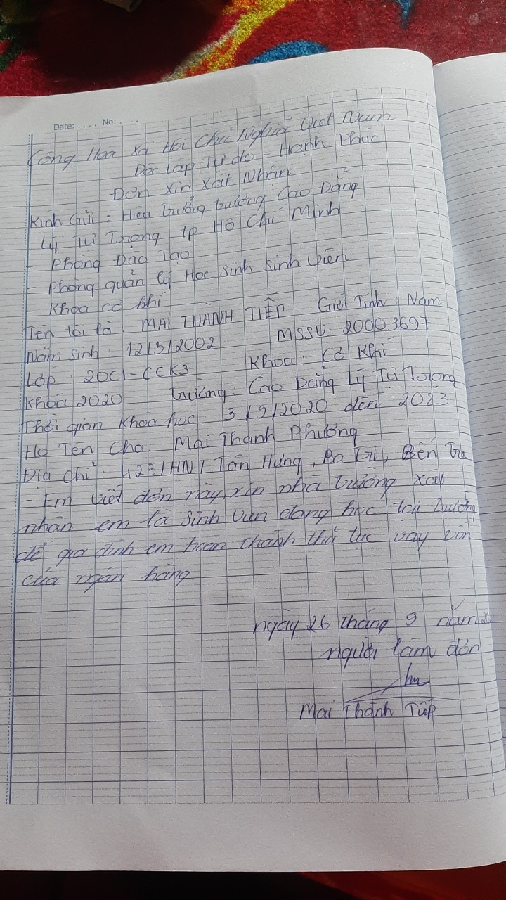
5. NGUYỄN VĂN TUẤN KHANH
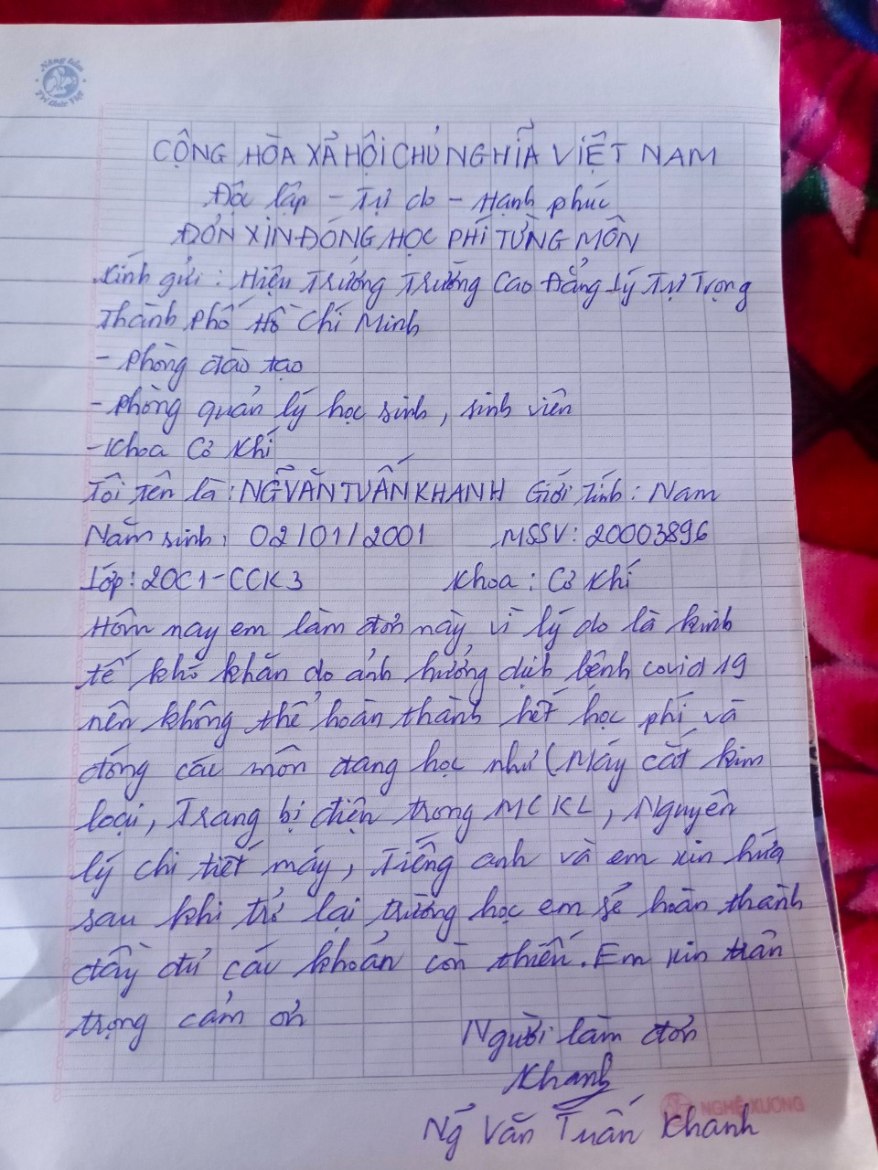
6. MÃ HẢI ĐĂNG


